Logo der Einsatzstelle

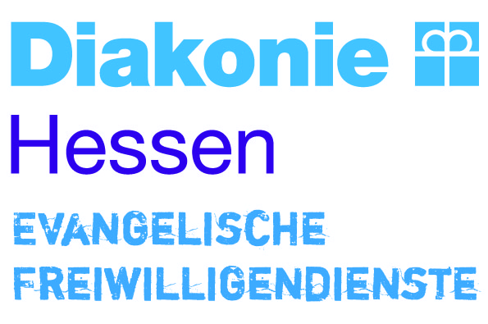

# Entdecke dich –

**Freiwilliges Soziales Jahr und Bundesfreiwilligendienst**

Foto / Text / Anschrift / ... der Einsatzstelle

**Die ...** (*Einsatzstelle*) **... sucht ab** (*August,* *September, Oktober, oder später*) **2017 Freiwillige für das Freiwillige Soziale Jahr/ den Bundesfreiwilligendienst.**

Wir bieten vielfältige und interessante Tätigkeiten im sozialen Bereich für engagierte Menschen ab 16 Jahren in unserer Einrichtung an.

Sie bekommen Einblicke in folgende Arbeitsbereiche:

* .....................................................
* .....................................................
* .....................................................

Sie können sich bei uns in diesen Bereichen beruflich orientieren und haben Gelegenheit, eigene Ideen und Interessen in Ihre Arbeit mit einzubringen.

Zur Seite stehen Ihnen ein engagiertes Team (*engagierte Mitarbeiter/innen*) sowie eine Anleiterin (*ein Anleiter*), die (*der*) über das Jahr hinweg als direkte Ansprechpartnerin (*Ansprechpartner)* zur Verfügung steht.

Weiterhin können Sie bei uns vielfältige Vorteile nutzen:

.....................................................................

*z.B. Räumlichkeiten, Medien, Fortbildungen, ...*

*Freiwilligenausweis, Schülerticket, …*

**Wir freuen uns auf Ihre Bewerbung!**

Weitere Infos zum Freiwilligendienst und Bewerbungsunterlagen / Online-Bewerbung:

**www.ev-freiwilligendienste-hessen.de**